 ***ОТКРИТО ПЪРВЕНСТВО НА СОФИЯ ПО ИНФОРМАТИКА***

***1 април 2022 г.***

***Група B, 9-10 клас***

**Анализ на задача Хотел**

Накратко даден ни е неориентиран граф и трябва да групираме ребрата по двойки, така че всеки две ребра в двойка да имат общ край (връх) и броят двойки да е максимален.

**Първа подзадача.** Възможностите за пълно изчерпване са много, но най-простата от тях би била да наредим ребрата в пермутация и да видим колко съседни от тях можем да групираме. Взимаме максималния отговор от всички възможни пермутации.

Сложност - **O( N! × N ).**

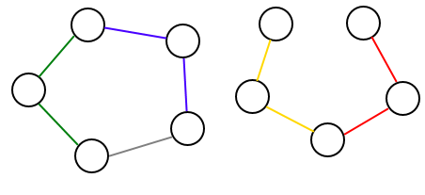**Втора подзадача.** Допълнителното ограничение задава граф съставен само от пръчки и цикли. Лесно можем да съобразим, че за всяка свързана компонента можем да групираме най-много $\left\lfloor M_{i}/2\right\rfloor$ ребра (където $M_{i}$ е броят ребра в съответната свързана компонента). Ограниченията тук бяха намалени, за да може квадратното решение на задачата да взима повече точки.

Сложност - **O( N + M ).**

**Трета подзадача.** Това, че всички върхове имат четни степени, може да значи само Ойлеров цикъл. Ако имаме наредба на ребрата, такава че всеки две съседни споделят общ връх, отново лесно можем да ги групираме в $\left\lfloor M_{i}/2\right\rfloor$ двойки.

Сложност - **O( N + M ).**

**Четвърта подзадача.** Макар и в дърво, решението на тази подзадача е доста подобно на авторовото. Ще покажем с алгоритъм, че винаги можем да групираме ребрата в $\left\lfloor M/2\right\rfloor$ двойки. Избираме произволен връх за корен и разбиваме задачата по поддървета. За ребра на едно поддърво ще считаме всички, които поне един връх от поддървото за край (т.е. включваме и реброто към родителя на корена на поддървото (ако дадено поддърво има нечетен брой ребра ще оставим точно него негрупирано) ). Нека сме намерили оптимално групиране в поддърветата на всички деца на **u**. Разглеждаме всички негрупирани ребра, излизащи от **u**. Ако те са четен брой, ги групираме на случаен принцип и така сме се погрижили за всички ребра в поддървото на **u**. Ако пък са нечетен брой оставяме реброто към родителя на **u** негрупирано. И в двата случая сме намерили оптимално разпределение по двойки.

Сложност - **O( N + M ).**

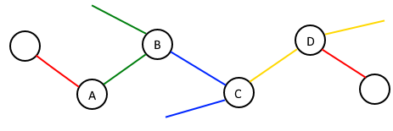**Пета подзадача.** Може би някои от вас вече усещат, че винаги съществува разпределение в $\left\lfloor M_{i}/2\right\rfloor$ групи. За да го докажем, ще подходим по малко по-директния начин. Нека в дадена свързана компонента имаме поне две негрупирани ребра (отбелязаните с червено) и проследим път от групирани ребра между тях. На всяка стъпка ще скъсяваме разстоянието между двете червени ребра, като променяме някои групи.

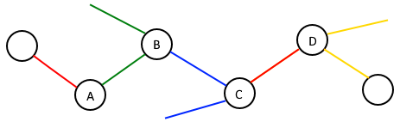Нека първото ребро по пътя между тях е групирано с ребро, излизащо от същия връх, от който излиза и негрупираното ребро (двойката жълти ребра). Групираме червеното с жълтото, което не е на пътя между двете червени ребра, а другото оставяме негрупирано.

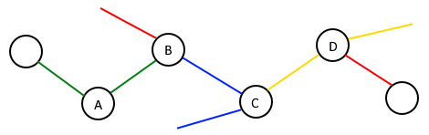Другият случай е, когато първото ребро по пътя между тях е групирано с ребро, излизащо от първия връх по пътя между тях (зелената двойка ребра). Тук ще групираме червеното ребро с едното зелено ребро (с другото просто не можем), оставяйки другото зелено негрупирано.

И в двата случая скъсяваме разстоянието между двете негрупирани ребра с 1 (или даже 2, ако имаме две последователни ребра по пътя, които са групирани). Следователно в един момент ще се окажат едно до друго и ще можем да групираме и тях.

Сложност - **O( M × (N + M) ).**

**Шеста подзадача.** Вече споменах при подзадачата, където имаме дърво, че и авторовото решение е доста подобно. Намериме едно *DFS* покриващо дърво на графа. Едно полезно негово свойство, което ще използваме, е, че при него има само дървесни ребра (част от покриващото ребро) и обратни ребра (между връх и негов незадължително директен родител). Ребрата на едно поддърво ще наричаме дървесните ребра в него (включително и това към родителя на корена на поддървото) и обратните ребра с краища върхове от поддървото (тези със само един връх от него не се броят). Да предположим, че сме намерили оптимални разпределения във всички поддървета на децата на **u**. Разглеждаме всички негрупирани дървесни ребра, излизащи от **u** и всички негрупирани обратни ребра с горен край **u**. Ако са четен брой, е ясно, че ще групираме всички. Ако са нечетен брой оставяме негрупирано само дървесното ребро към родителя на **u**. Така сме групирали всички ребра в поддървото на **u** без най-много едно.

Сложност - **O( N + M ).**

*Автор: Александър Гатев*